SPRAWOZDANIE
MERYTORYCZNE Z DZIAŁALNOŚCI WTZ do umowy z dnia 5 lutego 2025 r.

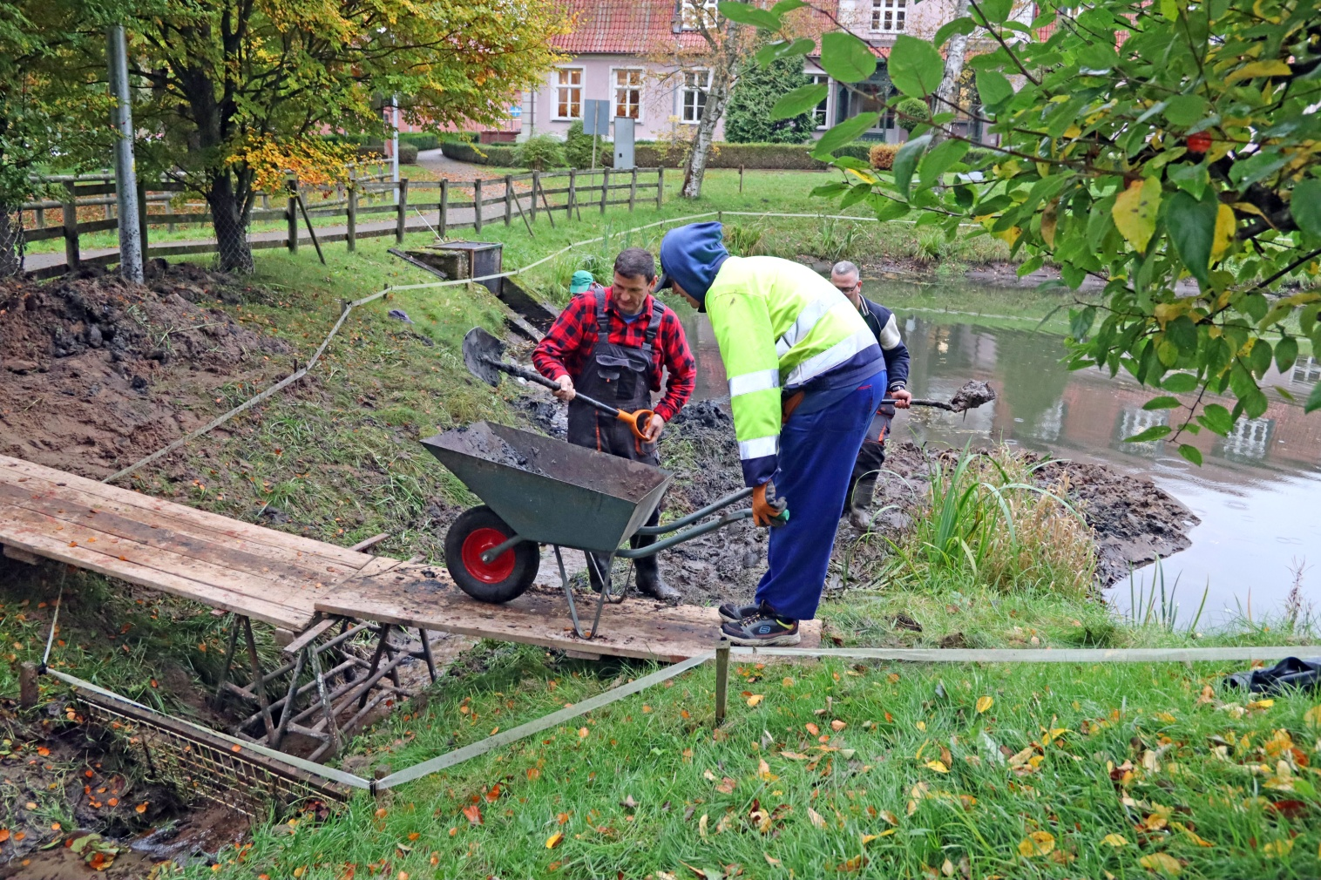


Fundacja ,,Misericordia”
WARSZTAT TERAPII ZAJĘCIOWEJ

Górki 4, 82-500 Kwidzyn

tel./faks: 0 55 279 3564
e-mail: wtzkwidzyn@gmail.com
http://fundacjamisericordia.pl

Rachunek rozliczeniowy:
PBS o/Kwidzyn 10830000090003383520000020

Regon- P-170066470-9500000059-1-862-17149 NIP 581-15-05-469

GÓRKI, STYCZEŃ 2026 r.

Plan sprawozdania

I. W jakim stopniu planowane cele zostały zrealizowane ...……....…..…………………….…….... 3
II. Opis zrealizowanych zadań ……………………..…………………………………….....……….…….....................….3
III. Informacje o uczestnikach (liczebność i charakterystyka
ze względu na istotne do realizacji zadania, cechy np.
wiek, płeć, miejsce zamieszkania, status materialny.............................................................….28
IV. Wymierne rezultaty realizacji zadania ……………………..………………………….……..............……29
V. Rola partnerów w realizacji zadania (ze szczególnym uwzględnieniem
organów administracji publicznej) ……………………………………………………………........………..…34
VI. Dodatkowe działania Warsztatu Terapii Zajęciowej
na rzecz Powiatu Kwidzyńskiego …………………..…......................……............................……………...……34

I. W jakim stopniu planowane cele zostały zrealizowane.
Zgodnie, z zawartą z Powiatem umową, realizując zadania na podstawie art. 10b ust. 7 Ustawy z dnia 27 sierpnia 1997 r. o rehabilitacji zawodowej i społecznej oraz zatrudnianiu osób niepełnosprawnych (Dz. U. nr 123, poz. 776, z późn. zm.) oraz Rozporządzenia ministra gospodarki, pracy i polityki społecznej z dnia 25 marca 2004 r. w sprawie warsztatów terapii zajęciowej (Dz. U. z dnia 15 kwietnia 2004 r. z póź. zm.) oraz Regulaminu Organizacyjnego WTZ, Warsztat Terapii Zajęciowej prowadzony przez Fundację "Misericordia" zrealizował przyjęte do realizacji i zatwierdzone przez powiat zadania na 2025 r. pod względem merytorycznym i finansowym w pełnym zakresie.

II. Opis zrealizowanych zadań.

Warsztat Terapii Zajęciowej realizował zadania w zakresie rehabilitacji społecznej
i zawodowej, zmierzające do ogólnego rozwoju i poprawy sprawności, niezbędnych do prowadzenia przez osobę niepełnosprawną niezależnego, samodzielnego i aktywnego życia – na miarę jej indywidualnych możliwości.
Warsztat zapewniał warunki niezbędne do pełnej realizacji indywidualnego programu rehabilitacji dla każdego uczestnika, mające na celu optymalny jego rozwój w sferze społecznej i zawodowej oraz do pełnienia różnych ról społecznych.
W Warsztacie funkcjonuje dziewięć specjalistycznych pracowni:
- terapii życia codziennego,
- ceramiczna,
- plastyczna,
- komputerowa,
- artystyczna,
- wikliniarska,
- redakcyjna,
- edukacyjno - stolarska,
- ogrodniczo - gospodarcza,
- oraz rehabilitacja fizyczna.
W pracowniach terapeutycznych realizowano program rehabilitacji poprzez zindywidualizowaną pracę z uczestnikami, z wykorzystaniem metod terapii grupowej, nastawionej na szeroko rozumianą rehabilitację zawodową i społeczną.
Pierwsze pięć pracowni zajmowało się głównie rehabilitacją społeczną,
a pracownie: wikliniarska, redakcyjna, edukacyjno - stolarska i ogrodniczo - gospodarcza nastawione były przede wszystkim na rehabilitację zawodową.

Celem podstawowym działalności pracowni było przygotowanie uczestnika do podjęcia zadań i pełnienia różnych ról społecznych, zawodowych, poprzez pracę nad sobą oraz terapię zajęciową, która była podstawą w zakresie nabywania i udoskonalania sprawności psychofizycznych, kształtowania dojrzałej osobowości, przygotowania do wykonywania zawodu oraz, w konsekwencji, podjęcie w miarę możliwości, zatrudnienia na otwartym lub chronionym rynku pracy.

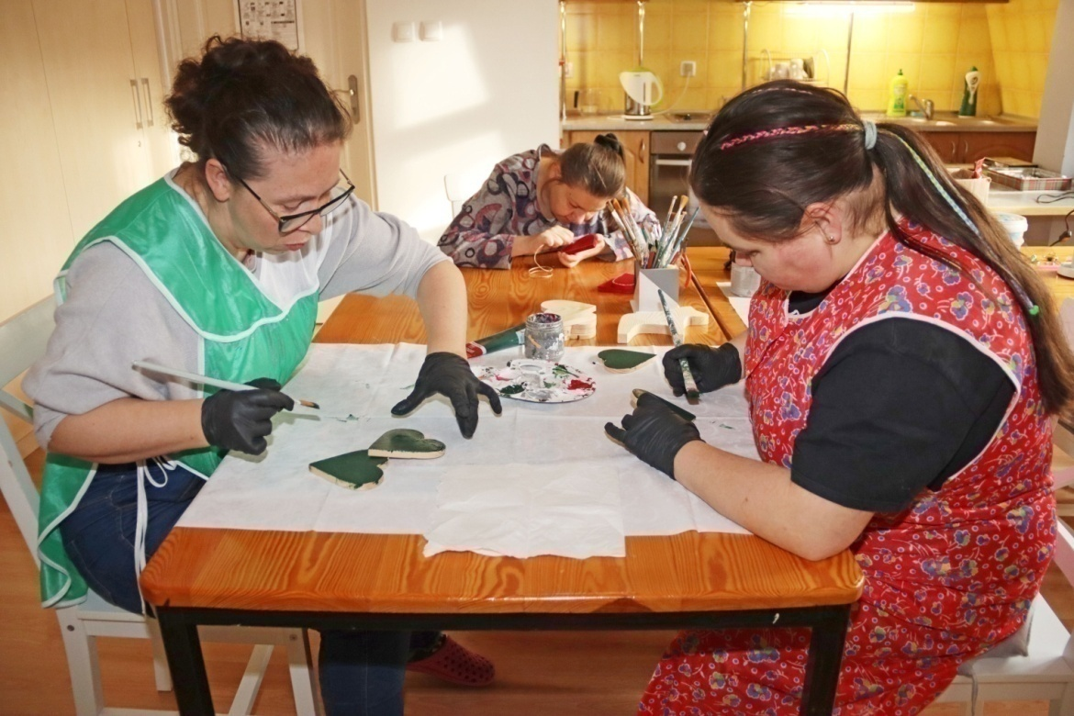
Pracownia terapii życia codziennego

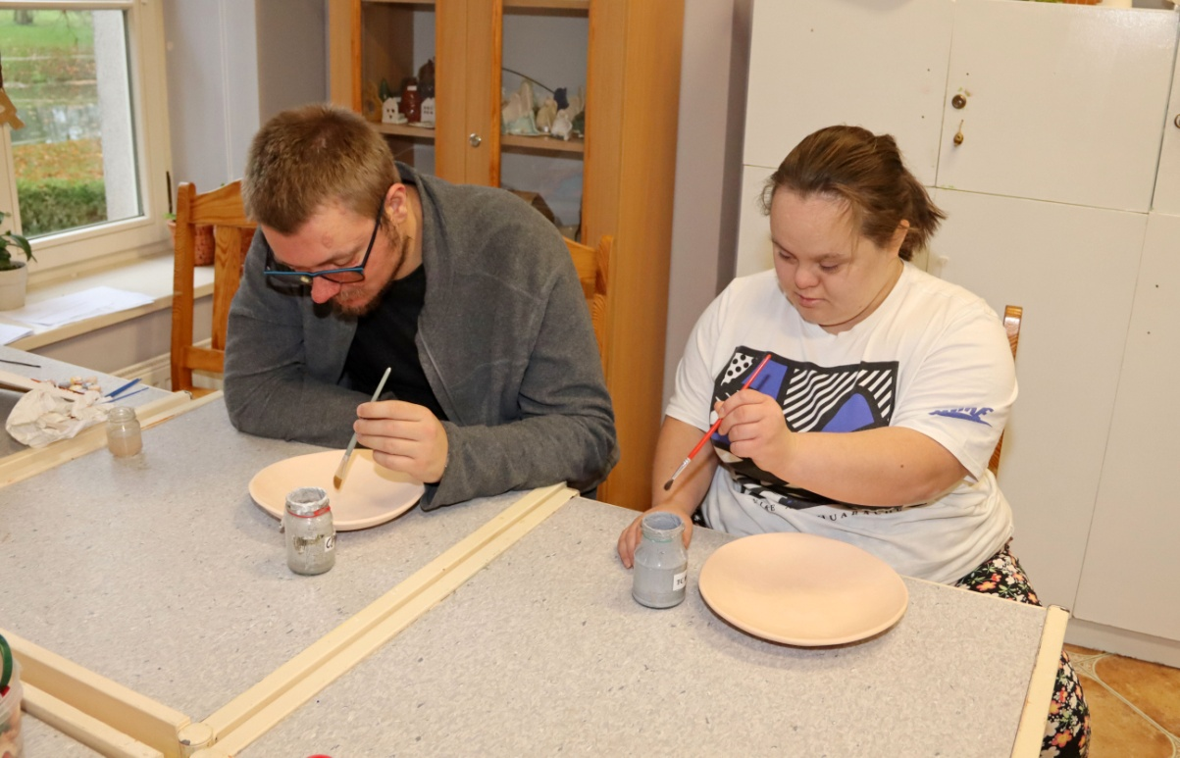

Pracownia ceramiczna

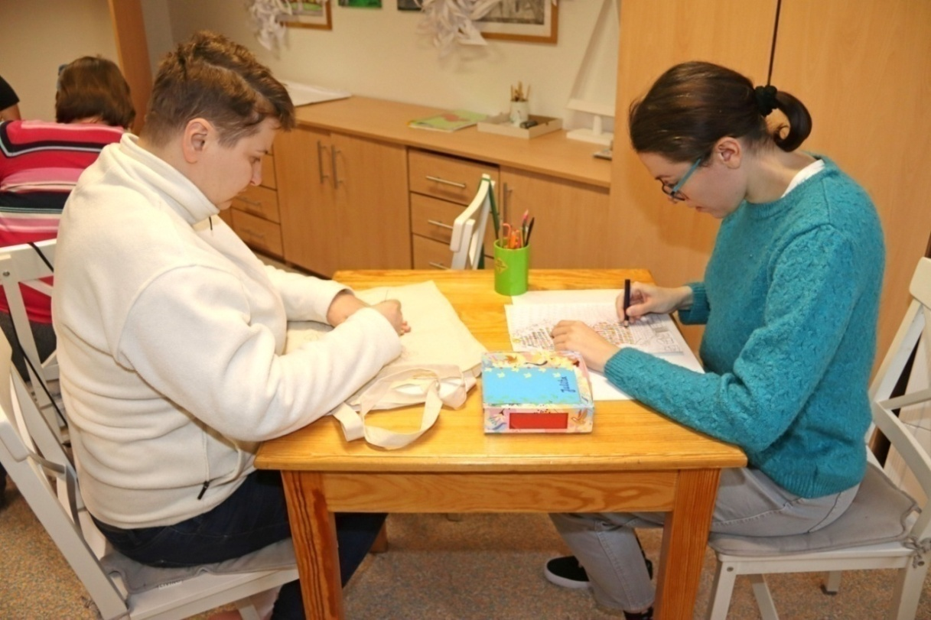

Pracownia plastyczna

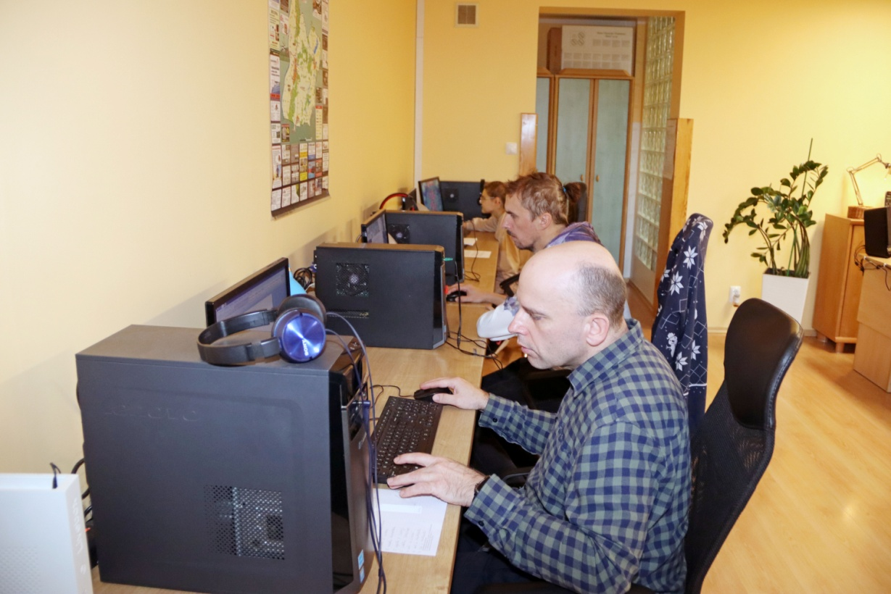

Pracownia komputerowa

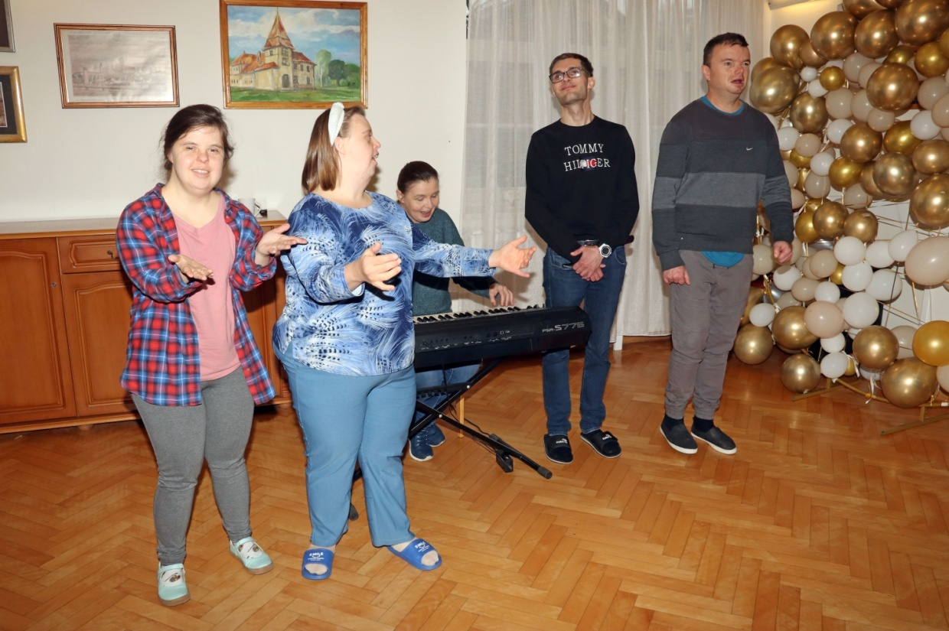

Pracownia artystyczna

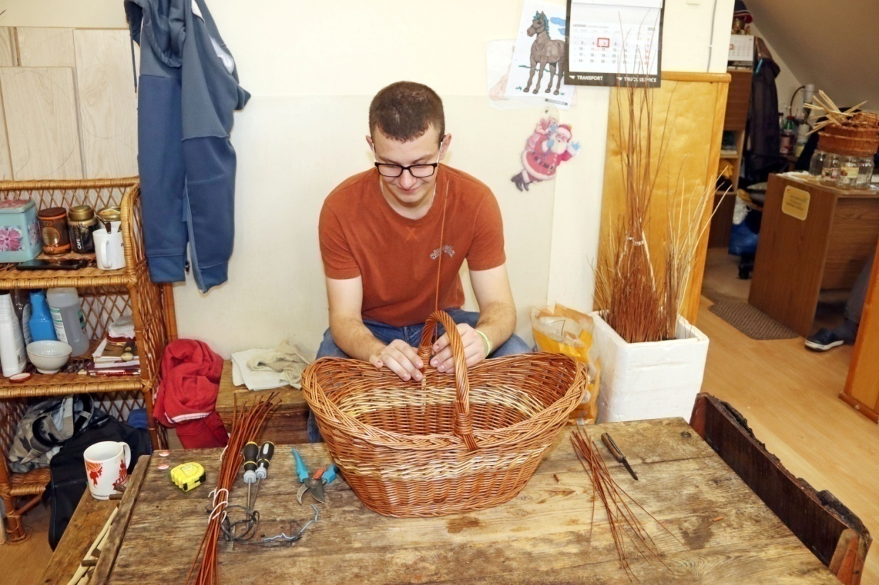

Pracownia wikliniarska

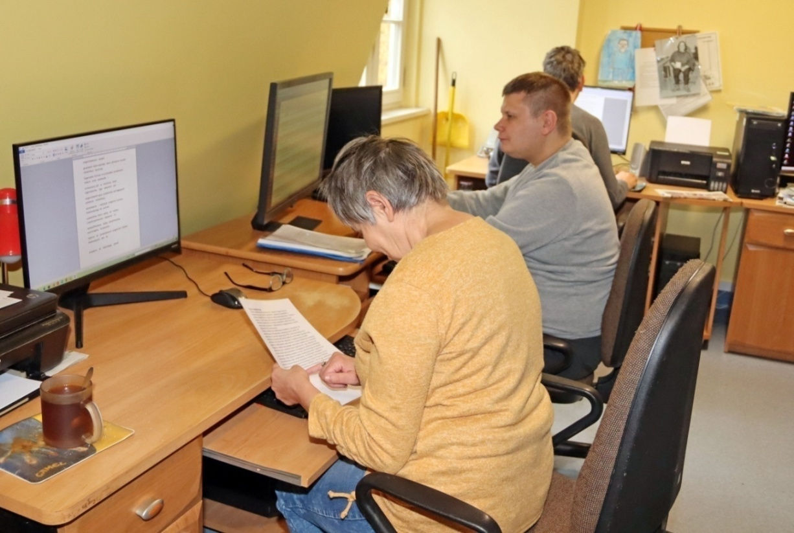

Pracownia redakcyjna

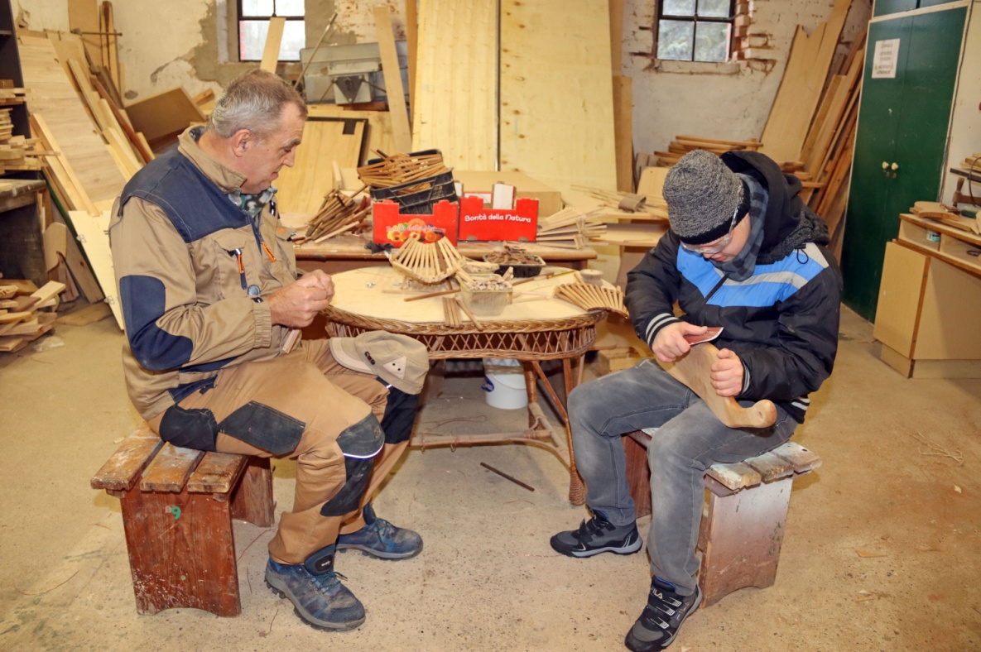

Pracownia edukacyjno - stolarska

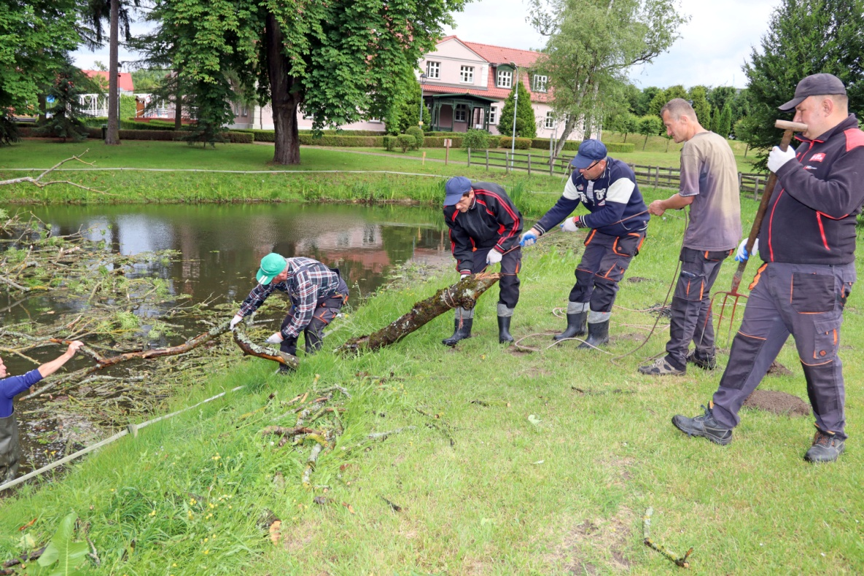

Pracownia ogrodniczo - gospodarcza

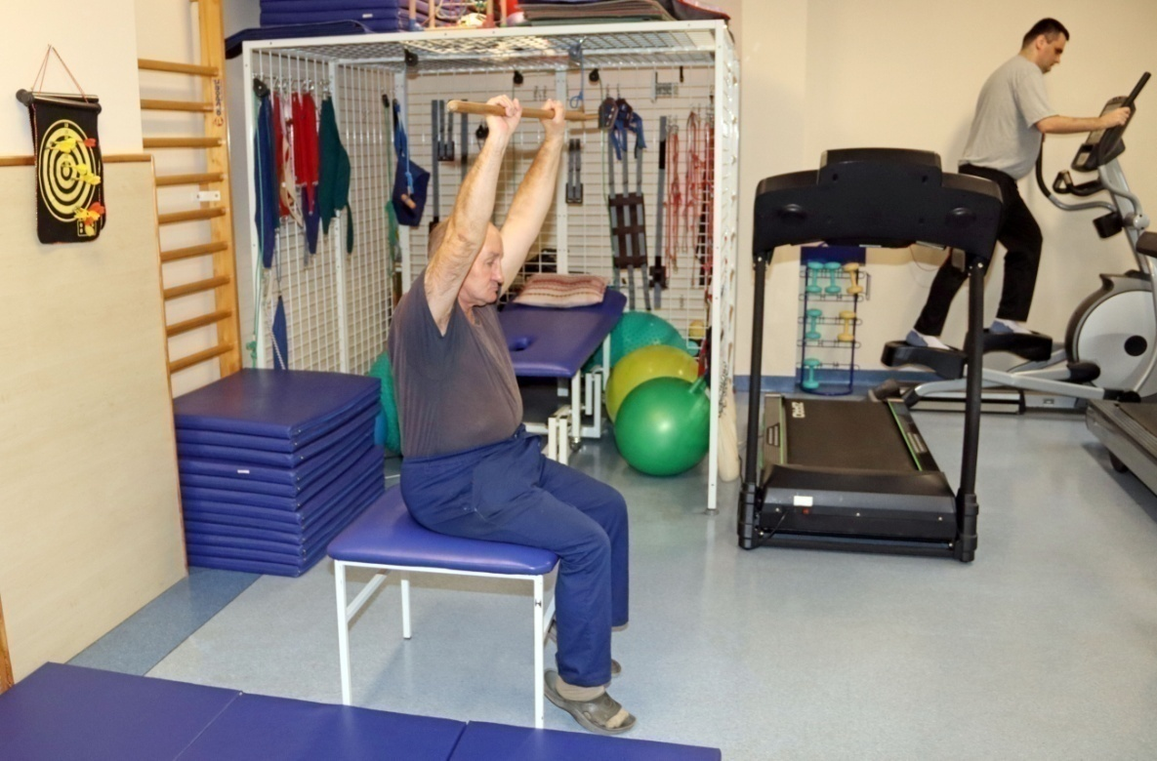

Rehabilitacja

Rehabilitacja medyczna i aktywność fizyczna w roku 2025

Rehabilitacja medyczna uczestników odbywała się codziennie w ramach zajęć WTZ, poprzez kinezyterapię (leczenie ruchem), fizykoterapię (leczenie czynnikami fizykalnymi), masaż oraz udział w treningach. W 2025 roku ogółem wykonano 1197 zabiegi lecznicze,
w tym 861 to ćwiczenia indywidualne. Duża grupa uczestników przez większą część zajęć terapeutycznych pozostaje w pracowni w pozycji siedzącej, dlatego wszyscy uczestnicy biorą udział w zajęciach usprawniania. Celem tych zajęć jest utrzymywanie dotychczasowej kondycji oraz wyrównanie i kompensowanie niedoboru ruchowego. Wyznaczając cele rehabilitacji dobierano metody oddziaływań uwzględniające indywidualne przypadki i stopień niepełnosprawności. W niektórych przypadkach zmiany spowodowane niepełnosprawnością są nieodwracalne, wtedy celem rehabilitacji było zapobieganie postępowaniu deficytów i jak najdłuższe utrzymanie uczestnika w dobrej kondycji. Nadrzędnym celem rehabilitacji jest umożliwienie samodzielnego życia we własnej przestrzeni. Wszystkie działania przyjęte w rehabilitacji medycznej mają ułatwić proces rehabilitacji zawodowej i społecznej. Każdy z uczestników korzystający z zabiegów rehabilitacyjnych odnotowany jest w książce zabiegowej ma prowadzoną kartę indywidualną, która jest uzupełniana na bieżąco.

Omawianą sytuację przedstawia poniższa tabela.

Tabela. Korzystanie z fizykoterapii i ćwiczeń ogólnorozwojowych
w poszczególnych miesiącach
Miesiąc/ liczba osób.  Ćwicz. Indywidualne  i zabiegi | Rodzaj zabiegów indywidualnych
Miesiąc/ liczba osób.  Ćwicz. Indywidualne  i zabiegi | Liczba osób ćwiczących indywidualnie/ogólna liczba uczestników | Ćwicz. indywid. | Sollux | Masaż | Laser | Magner plus | Ultra dźwięki | Elektro terapia | Suma zabiegów | Suma zabiegów i ćw. indywid.
 |  | Liczba | Liczba | Liczba | Liczba | Liczba | Liczba | Liczba | Liczba | Liczba
I  6/47 | 41/47 | 75 | 13 | - | 13 | - | - | 13 | 39 | 114
II  6/47 | 41/47 | 71 | 8 | 8 | 10 | 18 | 10 | - | 54 | 125
III  6/47 | 41/47 | 84 | 8 | 3 | 14 | 3 | 5 | 5 | 38 | 122
IV  6/47 | 41/47 | 77 | 5 | - | 5 | - | 5 | 5 | 20 | 97
V  6/47 | 41/47 | 79 | - | - | 10 | 10 | 10 | - | 30 | 109
VI  7/47 | 40/47 | 70 | - | - | 13 | 5 | 13 | - | 31 | 101
VII  7/47 | 40/47 | 14 | - | - | 2 | - | 2 | - | 4 | 18
VIII  urlop | 40/47 | - | - | - | - | - | - | - | - | -
IX  7/47 | 40/47 | 95 | - | - | 10 | 10 | 10 | - | 30 | 125
X  7/47 | 40/47 | 124 | 10 | 10 | 10 | - | - | - | - | 154
XI  7/47 | 40/47 | 77 | - | - | - | - | - | - | 60 | 77
XII  7/47 | 40/47 | 95 | 10 | - | 30 | - | 20 | - | - | 155
Ogółem: |  | 861 | 54 | 21 | 117 | 46 | 75 | 23 | 306 | 1197

Ocena wyników rehabilitacji społecznej i zawodowej uczestników w 2025 roku według opracowanych kryteriów oceny uczestnika.

Lp. | Kryteria oceny | Pracownia terapii życia codziennego | Pracownia edukacyjno-stolarska | Pracownia ceramiczna | Pracownia wikliniarska | Pracownia komputerowa | Pracownia plastyczna | Pracownia redakcyjna | Pracownia ogrodniczo-gospodarcza | Pracownia artystyczna | Ocena średnia WTZ
 | Samoobsługa  w ubieraniu się, jedzeniu oraz dbaniu o higienę | 3 | 3 | 3,3 | 3,9 | 3,2 | 2,5 | 3,7 | 3,2 | 3,4 | 3,2
 | Samodzielność  w poruszaniu się po terenie | 2,5 | 3 | 3,3 | 3,9 | 3,2 | 2,4 | 3,8 | 3,7 | 3,4 | 3,2
 | Orientacja w zasadach życia codziennego | 2,8 | 2,8 | 2,3 | 3 | 3 | 2,4 | 4 | 3 | 2,8 | 2,9
 | Komunikowanie się | 2,6 | 2,4 | 2,9 | 3,3 | 3 | 2,4 | 3,8 | 3 | 3,2 | 3
 | Współpraca  w grupie | 2,8 | 2,7 | 2,6 | 3,6 | 3 | 2,9 | 3,7 | 2,8 | 3,2 | 3
 | Sprawność psychofizyczna | 1,8 | 2,5 | 3,1 | 3 | 3 | 2 | 3,4 | 2,8 | 2,6 | 2,7
 | Dojrzałość społeczna  i zawodowa | 1,4 | 1,9 | 1,8 | 2,5 | 3 | 1,6 | 3,2 | 3 | 2,4 | 2,3
 | Sfera emocjonalno -motywacyjna | 2 | 2,3 | 1,8 | 2,8 | 2,8 | 2,2 | 3,4 | 3 | 2,4 | 2,5
Suma punktów |  | 18,9 | 20,6 | 21,1 | 26 | 24,2 | 18,4 | 29 | 24,5 | 23,4
Ocena średnia |  | 2,4 | 2,6 | 2,6 | 3,3 | 3 | 2,3 | 3,6 | 3 | 2,9 | 2,9

Skala ocen:
1 pkt – bardzo niski poziom umiejętności, brak postępów.
2 pkt – niski poziom umiejętności, słaba dynamika rozwoju.
3 pkt – dobry poziom umiejętności, widoczne postępy.
4 pkt – wysoki poziom umiejętności, dobre efekty rozwojowe

Dodatkowe programy rehabilitacji realizowane w WTZ.

Zajęcia terapeutyczne swoim działaniem obejmują wyjścia poza teren WTZ oraz formy zajęć zorganizowanych na terenie WTZ.

Cel prowadzonych zajęć:
- zwiększenie świadomości społecznej,
- rozwinięcie umiejętności ekonomicznych,
- rozwijanie świadomości ekonomicznej,
- poznanie zasad funkcjonowania w społeczeństwie,
- nabywanie umiejętności spędzania wolnego czasu w twórczy sposób,
- rozwój ruchowy i emocjonalny,
- ćwiczenie równowagi i koncentracji uwagi,
- integracja uczestników poprzez ruch i zabawę,
- zwiększenie aktywności społecznej i ruchowej uczestników,
- uświadomienie przynależności do społeczeństwa,
- rozwijanie umiejętności związanych z pracą zawodową.

1) Zabawy rekreacyjno-ruchowe.

Zajęcia rekreacyjno-ruchowe dla uczestników odgrywają bardzo ważną rolę
w procesie rehabilitacji, integracji społecznej oraz poprawy jakości życia. Są one dostosowane do indywidualnych możliwości uczestników, rodzaju i stopnia niepełnosprawności, a ich celem jest wspieranie zarówno sprawności fizycznej jak
i psychicznej. Regularna aktywność ruchowa pomaga w utrzymaniu i poprawie kondycji, koordynacji, równowagi oraz siły mięśniowej. Zajęcia takie jak gimnastyka usprawniająca, ćwiczenia ogólnorozwojowe, pływanie, czy gry i zabawy ruchowe sprzyjają lepszemu funkcjonowaniu organizmu oraz zapobiegają wtórnym schorzeniom wynikającym z braku ruchu. Ruch wpływa również pozytywnie na samopoczucie, redukuje stres i poprawia nastrój. Istotnym elementem zajęć rekreacyjno-ruchowych jest ich aspekt społeczny. Uczestnictwo w zajęciach grupowych umożliwia nawiązywanie relacji, integracji z innymi uczestnikami poszczególnych pracowni oraz budowaniu poczucia przynależności. Dla wielu uczestników jest także okazją do zwiększenia pewności siebie, przełamywania barier i rozwijania samodzielności. Dzięki temu uczestnicy mogą aktywnie uczestniczyć w życiu społecznym, rozwijać swoje zainteresowania oraz czerpać satysfakcję z ruchu i wspólnej zabawy.

2) Wyjścia do ogólnodostępnych sklepów i nauka gospodarowania kieszonkowym.

Wyjścia do ogólnodostępnych sklepów odgrywają ważną rolę w procesie usamodzielniania się naszych uczestników. Dają one możliwość praktycznego ćwiczenia codziennych umiejętności, takie jak planowanie zakupów, poruszanie się w przestrzeni publicznej, kontakt z innymi ludźmi oraz podejmowania prostych decyzji. Regularne wizyty w sklepach pomagają także przełamywać bariery społeczne i wzmacniają poczucie pewności siebie. Istotnym elementem takich wyjść jest nauka gospodarowania pieniędzmi. Uczestnicy uczą się rozpoznawania nominałów, porównywania cen, planowania wydatków oraz dokonywania świadomych wyborów zakupowych. Dzięki temu rozwijają odpowiedzialność finansową i lepiej rozumieją wartość pieniędzy. Nauka ta, prowadzona w praktycznych sytuacjach, sprzyja utrwalaniu zdobytych umiejętności i przygotowuje do bardziej samodzielnego funkcjonowania w życiu codziennym. Wyjścia do sklepów połączone z odpowiednim wsparciem instruktorów są więc ważnym elementem rehabilitacji społecznej i edukacji ekonomicznej osób z niepełnosprawnościami. Pomagają one budować samodzielność, zaradność życiową oraz aktywne uczestnictwo w życiu społecznym.

3) Biblioterapia.
W 2025 roku w zajęciach biblioterapeutycznych uczestniczyło 19 osób niepełnosprawnych. Wyjazdy do Biblioteki Miejsko-Powiatowej w Kwidzynie odbywały się w miarę potrzeb uczestników jednak nie mniej niż dwa razy w miesiącu, w celu wypożyczenia i wymiany książek, audiobooków oraz gier planszowych.
Osoby z różnym stopniem niepełnosprawności uczestniczyły w zajęciach warsztatowych
z biblioterapii organizowanych na terenie WTZ. Zajęcia były oparte na formie spotkań, gdzie poruszane były różnego rodzaju tematy na podstawie przeczytanych czy wysłuchanych książek. Omawiano i analizowano wspólnie wypożyczoną literaturę.
Biblioterapia osób niepełnosprawnych jest formą wsparcia terapeutycznego, która wykorzystuje literaturę - książki, opowiadania, wiersze czy teksty biograficzne - w celu poprawy dobrostanu psychicznego, emocjonalnego i społecznego osób z różnymi rodzajami niepełnosprawności. Metoda ta opiera się na założeniu, że kontakt z odpowiednio dobranym tekstem może pomóc
w lepszym rozumieniu siebie, swoich emocji oraz sytuacji życiowej, a także sprzyjać rozwojowi osobistemu. W pracy z uczestnikami biblioterapia pełni kilka istotnych funkcji. Przede wszystkim na charakter wspierający i kompensacyjny - pomaga uczestnikom radzić sobie
z trudnymi sytuacjami, takimi jak lęk, poczucie izolacji czy obniżona samoocena. Literatura może stać się bezpieczną przestrzenią do identyfikowania się z bohaterami, którzy przeżywają podobne trudności, co sprzyja poczuciu zrozumienia i akceptacji. Biblioterapia ma także wymiar edukacyjny i integracyjny. Odpowiednio dobrane teksty rozwijają wśród uczestników słownictwo, wyobraźnię i kompetencje komunikacyjne. Zajęcia biblioterapeutyczne prowadzone w grupie sprzyjają w nawiązywaniu relacji społecznych, uczą współpracy i wyrażania własnych opinii. Istotnym elementem biblioterapii uczestników jest indywidualizacja - dobór literatury
i form pracy jest dostosowany do możliwości terapeutycznych, potrzeba oraz zainteresowań uczestników. Są to książki w formacie łatwym do czytania, audiobooki, teksty z dużą czcionką oraz materiały wzbogacone ilustracjami. Ważną rolę odgrywa także osoba prowadząca - instruktor, która moderuje rozmowę, zachęca do refleksji i dba o poczucie bezpieczeństwa uczestników. Biblioterapia stanowi wartościowe narzędzie wspierające rehabilitację i integrację osób niepełnosprawnych. Poprzez kontakt z literaturą pomaga nie tylko w rozwoju poznawczym i emocjonalnym lecz także w budowaniu pozytywnego obrazu siebie i aktywnym uczestnictwu w życiu społecznym naszych uczestników.

- Program edukacyjno-profilaktyczny pt. „Trzymaj formę”.

Program traktować będzie o:
- aktywnym spędzaniu czasu, poznawanie miejsc na terenie Kwidzyna gdzie można aktywnie spędzić czas wolny i zadbać o kondycję fizyczną,
- wspólne wyjście na basen,
- turniej bocce,
- zróżnicowanym sposobie odżywiania się,
- wspólne układanie piramidy żywieniowej,
- omówienie produktów spożywczych znajdujących się na „piramidzie”,
- warsztaty kulinarne, - uczestniczenie w zawodach sportowych na terenie Kwidzyna i poza nim.
Celem będzie zwiększenie wiedzy dotyczącej:
- zbilansowanej diety i aktywności fizycznej,
- dostarczenie wiedzy i umiejętności korzystania z informacji zamieszczanych na
opakowaniach produktów spożywczych,
- propagowanie zdrowego stylu życia w WTZ i w domu,
- przypominanie wiedzy z programu „Higiena osobista, moje ciało i zdrowie” oraz
„Pierwsza pomoc przedmedyczna”.

5) Horyzontalny Klub Dyskusyjny

Klub dyskusyjny prowadzony przez p. psycholog WTZ polega na swobodnej wymianie myśli i kreatywnych dyskusjach na różne tematy, od spraw codziennych po ogólnospołeczne kwestie. Dyskusje dotyczące ścieżek tematycznych „Bezpieczeństwo”, „Przyjaźń”, „Zmiana/Przemiana”, „Stres” itd. W ramach każdej ścieżki są przygotowywane materiały, a wśród nich: fragmenty książek, teksty popularnonaukowe i krótkie filmy. Zajęcia są przeznaczone dla wszystkich chętnych uczestników warsztatu.
Celem zajęć jest nauka umiejętnego prowadzenia dyskusji, wymiany poglądów, słuchanie innych osób, panowanie nad emocjami, szacunku do innych rozmówców, autoprezentacji, tworzenie przyjaznego klimatu sprzyjającemu uczeniu się, budowanie relacji między uczestnikami, wzrost pewności siebie, zrozumienie swoich motywacji i innych osób, wzajemne wsparcie emocjonalne, nabywanie umiejętności radzenia sobie w trudnych, problemowych sytuacjach.
W ramach klubu prowadzone są również zajęcia kulinarno-edukacyjne, mające na celu nie tylko praktyczną naukę zawodu czy poprawę samodzielnego funkcjonowania
w życiu codziennym, ale również rozwijanie u uczestników zdolności i zainteresowań kulinarnych.

6) Występy pracowni artystycznej.

Aktywność pracowni artystycznej była dostosowana do cyklicznych wydarzeń odbywających się zgodnie z terminarzem WTZ. Uczestnicy przygotowywali prezentacje artystyczne w związku ze spotkaniem wielkanocnym, piknikiem rodzinnym i spotkaniem opłatkowym. Ponadto pracownia zaangażowana była w oprawę muzyczną oraz przygotowanie czytań podczas rekolekcji. Dodatkową aktywnością pracowni był występ uczestników na Festiwalu Pieśni Patriotycznych organizowanym przez Szkołę przysposabiającą do pracy. W dalszym ciągu prowadzone były próby instrumentalne, wokalne, oraz ćwiczenia emisyjne.
Wpływ występów artystycznych na rozwój społeczny i zawodowy uczestników:
- oddziaływanie emocjonalne:
- wzmacnianie poczucia własnej wartości i sprawczości,
- pomaganie w wyrażaniu emocji, zwłaszcza gdy komunikacja
werbalna jest utrudniona,
- zmniejszanie stresu, lęku i poczucia izolacji,
- wzmacnianie poczucia bycia zauważonym i docenionym.
- wpływ na rozwój społeczny:
- ułatwienie integracji społecznej i nawiązywania relacji,
- przełamanie stereotypów dotyczących osób z niepełnosprawnościami,
- budowanie empatii i akceptacji w społeczności lokalnej,
- wzmacnianie umiejętności i współpracy w grupie,
- wpływ na rozwój fizyczny i poznawczy:
- wsparcie koordynacji ruchowej i motoryki poprzez taniec, teatr i muzykę,
- poprawa koncentracji, pamięci i kreatywności,
- stymulacja zmysłów,
- wpływ na poczucie sensu i samorealizacji:
- odkrywanie i rozwój talentów,
- stworzenie możliwości uczestnictwa w kulturze na równych prawach,
- stworzenie możliwości odniesienia sukcesu na niwie artystycznej,

- wpływ na rozwój umiejętności potrzebnych do pracy zawodowej:
- wyrabianie umiejętności zarządzania czasem,
- nauka pracy w zespole,
- wyrabianie poczucia odpowiedzialności za wyznaczone zadania.

7) Warsztaty psychodeukacyjne z p. psycholog WTZ.

Zajęcia psychoedukacyjne mają na celu wspieranie rozwoju emocjonalnego
i społecznego, uczące rozpoznawania własnych emocji, radzenia sobie ze stresem oraz budowania pozytywnych relacji. Realizowane w formie warsztatów, gier i ćwiczeń, skierowane są do wszystkich uczestników warsztatu.

8) Program terapeutyczno-edukacyjny „Poezja życia codziennego”.

Prowadzony jest od lutego 2024r. W ramach zajęć uczestnicy poznawali różne formy i gatunki literackie, doskonalili umiejętność czytania oraz formułowania, krótkich wypowiedzi pisemnych. Program będzie kontynuowany w następnym roku kalendarzowym.

9) Projekt „Aktywność i zdrowie” - gramy w bocce i dbamy o zdrowie”

Zajęcia realizowane były w dniach 03 do 07 lutego 2025 r., podsumowanie turnieju
i ogłoszenie wyników odbyło się w dniu 13.03.2025 r . W ramach projektu „Aktywność
i zdrowie” uczestnicy wszystkich pracowni przyrządzali pastę na kanapki lub sałatkę. Kanapki wraz z sałatkami zostały zaprezentowane przez uczestników z każdej pracowni na Sali Parkietowej w naszym Warsztacie. Zwieńczeniem turnieju w bocce była wspólna konsumpcja wraz z omówieniem składników wykorzystanych do wykonania potraw.
W projekcie brali udział wszyscy obecni uczestnicy. Celem była aktywność ruchowa oraz wykonanie prostego, dietetycznego posiłku. Turniej odbył się w dużej sali dworku,
a z zakupionych produktów w poszczególnych pracowniach zostały wykonane potrawy.

10) Wyjścia do zamku w Kwidzynie
1. Wystawa „Rodzina na co dzień i od święta”
2. Warsztaty tkackie
Zwiedzanie zamku i udział w warsztatach prowadzonych przez panią Karolinę Łomnicką miały na celu poszerzenie wiedzy o dawnych czasach. Dla naszych uczestników było to również doświadczenie, które pozwoliło poznać tradycje oraz intrygującą przeszłość mieszkańców Kwidzyna.
Zwiedzanie zamku odkryło przed uczestnikami nie tylko wartości poznawcze,
ale także społeczne i emocjonalne m.in.:
- kontakt z kulturą i historią:
- poszerzanie wiadomości z zakresu historii i tradycji,
- okazja do zdobycia wiedzy z innych źródeł niż książka czy internet,
- rozwój osobisty i edukacja (zwiedzanie dostosowane do indywidualnych potrzeb związanych z niepełnosprawnością uczestników, np. korzystanie
z audioprzewodników, opisów w języku Braille’a, makiet dotykowych, przewodników PJM).
- poszerzanie wiedzy,
- wyrabianie zainteresowania otaczającym światem,
- ćwiczenie koncentracji i pamięci,
- integracja społeczna:
- kontakt ze społecznością lokalną,
- zapobieganie izolacji,
- wzmacnianie poczucia przynależności do społeczeństwa,
- korzyści emocjonalne i psychiczne:
- poprawa nastroju,
- wzmacnianie poczucia samodzielności i sprawczości,
- budowanie pewności siebie,
- stwarzanie okazji do rehabilitacji i aktywności ruchowej:
- motywacja do wychodzenia z domu i podejmowanie aktywności fizycznej,
- przełamywanie barier - nie tylko architektonicznych, ale też mentalnych,
- działania na zasadzie równości i dostępności poprzez korzystanie
z dostosowanych budynków (windy, podjazdy)
- umożliwienie korzystania z dóbr kultury niezależnie od ograniczeń ruchowych i intelektualnych,
- zachęcanie uczestników do brania udziału w życiu kulturalnym i stawania się pełnoprawnymi odbiorcami sztuki.

11) Wystawy prac plastycznych.

Na wystawach i gazetkach ściennych w WTZ były przedstawione prace uczestników
z różnych pracowni. Eksponowanie prac plastycznych ma na celu podejmowanie działań twórczych uczestników i zwiększanie poczucia ich własnej wartości.
Wystawa reprodukcji obrazów słynnych malarzy podczas Pikniku Rodzinnego.
Konkursy plastyczne:
      - Portret kobiety/mężczyzny malowany farbami.
      - Portret rysowany węglem (konkurs dla uczestników i opiekunów podczas Pikniku Rodzinnego).

12) Projekt „Piękno i blask bez granic”.

W ramach projektu „Piękno i blask bez granic” w dniach 29.09, 09.10,21.10.2025 odbyły sie zajęcia kosmetyczne w salonie Olari Beauty Clinic. W projekcie brało udział
19 uczestniczek WTZ.
Głównym celem zajęć było poznanie funkcjonowania zakładu kosmetycznego, nauka odpowiedniego doboru kosmetyku do rodzaju cery a także wyrabianie nawyku systematycznego dbania o urodę, poznawanie zawodu kosmetyczki.
Korzyści praktyczne, psychiczne i społeczne płynące z zajęć kosmetycznych:
- korzyści psychiczne i emocjonalne:
- wzrost pewności siebie - poprawa samooceny i poczucia wartości poprzez dbanie o wygląd,
- poprawa samopoczucia - relaks, odprężenie, redukcja stresu,
- wyrabianie akceptacji własnego ciała - poznanie i akceptacja siebie poprzez naukę pielęgnacji,
- korzyści społeczne:
- integracja z innymi uczestnikami poprzez zajęcia grupowe sprzyjające
w nawiązaniu relacji,
- przeciwdziałanie izolacji - regularne spotkania tworzące poczucie przynależności,
- ćwiczenie komunikacji i współpracy z innymi,
- korzyści rehabilitacyjne:
- poprawa sprawności manualnej (np. przy makijażu, manicure, masażu dłoni),
- ćwiczenie koordynacji i koncentracji,
- stymulacja zmysłów (dotyk, węch, wzrok)
- korzyści edukacyjne i zawodowe:
- nauka praktycznych umiejętności pielęgnacyjnych,
- umożliwienie odkrycia zainteresowań lub talentów,
- (w niektórych przypadkach) przygotowanie do pracy (np. w usługach kosmetycznych, SPA, wellness),
- wyrabianie poczucia samodzielności:
- zwiększenie samodzielności w codziennej pielęgnacji,
- stworzenie możliwości do czerpania satysfakcji z wykonywania czegoś „dla siebie”.

13) Zajęcia z doradztwa zawodowego.

Zajęcia z doradztwa zawodowego były realizowane w formie jednego spotkania
co dwa tygodnie przez okres pół roku. W zajęciach brali udział zakwalifikowani uczestnicy warsztatu. Zaplanowana tematyka zajęć to, m.in. poznanie własnych kompetencji
i predyspozycji zawodowych, porównywanie własnych zasobów i preferencji odnośnie wybranego zawodu, pozyskanie informacji dotyczących planowania własnej przyszłości edukacyjno - zawodowej, poznanie wymagań dotyczących aktualnego rynku pracy. Sporządzania dokumentów aplikacyjnych. Zajęcia miały na celu wspieranie uczestników w procesie przygotowania ich do świadomego i samodzielnego dokonywania wyborów m.in. dokształcania się, zdobywania nowych umiejętności zawodowych, zachęty do podejmowania prób zatrudnienia. Zajęcia z doradztwa zawodowego kształtowały wśród uczestników następujące cechy:
- lepsze poznanie siebie:
- rozpoznanie mocnych stron, talentów i zainteresowań,
- uświadomienie sobie ograniczeń wynikających z niepełnosprawności, ale też
możliwości ich kompensowania,
- wzrost pewności siebie i motywacji:
- budowanie wiary we własne możliwości,
- przełamywanie lęku przed pracą i kontaktami z pracodawcą,
- budowanie poczucia sprawczości i samodzielności,
- realne planowanie kariery:
- pomoc w wyborze odpowiedniego zawodu lub formy zatrudnienia,
- dopasowanie ścieżki zawodowej do stanu zdrowia i możliwości
psychofizycznych,
- wyznaczanie realnych celów zawodowych,
- przygotowanie do wejścia lub powrotu na rynek pracy:
- nauka pisania CV i listu motywacyjnego,
- przygotowanie do rozmowy kwalifikacyjnej,
- poznanie praw pracownika z niepełnosprawnościami
i dostępnych form wsparcia,
- zwiększenie samodzielności życiowej:
- poprawa funkcjonowania w społeczeństwie,
- wdrażanie do niezależności finansowej,
- aktywizacja społeczna i zawodowa,
- lepsza orientacja na rynku pracy:
- poznanie aktualnych ofert pracy i zawodów dostępnych dla osób
z niepełnosprawnościami,
- informacja o kursach, szkoleniach i możliwościach przekwalifikowania.
14) Udział uczestników Warsztatu w dodatkowych zajęciach w formie wyjść, wycieczek,
wyjazdów edukacyjnych i warsztatów.

Rodzaj i częstotliwość organizowanych dodatkowych zajęć dla uczestników warsztatu w ciągu ostatniego roku kalendarzowego:
Wycieczki kilku godzinne, w których wzięli udział uczestnicy: 17
Liczba uczestników średnio biorących w nich udział: 11
Wycieczki całodniowe, w których wzięli udział uczestnicy: 1
Liczba uczestników średnio biorących w nich udział: 6
Wycieczki kilkudniowe, w których wzięli udział uczestnicy w tym roku: 2
Liczba uczestników średnio biorących w nich udział: 37
Rok 2025 | Rodzaj wycieczki lub wyjazdu | Liczba uczestników
STYCZEŃ | - Wyjście do MOW Kwidzyn- pracownia fryzjerska - udział w projekcie „Pogotowie fryzjerskie MOW Kwidzyn”  w dniu 14.01.2025 r.  - Wyjście na basen w ramach treningu ekonomicznego - pracownia ogrodniczo-gospodarcza w dniu 17.01.2025 r.  - Wyjście do restauracji w ramach treningu ekonomicznego – pracownia ceramiczna w dniu 20.01.2025 r.  - Wyjazd do zamku w Kwidzynie - zwiedzanie zamku w dniu 28.01.2025 r. | 3  6  5  27
MARZEC | - Wyjazd uczestników WTZ do schroniska dla zwierząt  „Adopciaki” w Kwidzynie w dniu 20.03.2025 r.  - Wyjście do restauracji w ramach treningu ekonomicznego – pracownia komputerowa w dniu 21.03.2025 r. | 6  4
MAJ | - Wyjazd do Białegostoku - wycieczka w dniach  27-30.05.2025 r. | 37
CZERWIEC | - Wyjazd na rekolekcje do Rybaków  w dniach 09-11.06.2025 r.  - Wyjazd na szkolenie do ZUS w Kwidzynie  w dniu 26.06.2025 r.  - Wyjazd uczestników WTZ do ZUS w Kwidzynie w dniu 29.06.2025 r. | 36  16  16
SIERPIEŃ | - Wyjazd do McDonald’s w Kwidzynie w ramach treningu ekonomicznego - pracownia plastyczna  w dniu 28.08.2025 r. | 4
WRZESIEŃ | - Wyjazd uczestniczek WTZ do kosmetyczki w dniu  29.09.2025 r.  - Wyjazd na warsztaty z tkactwa do zamku w Kwidzynie  w dniu 30.09.2025 r. | 6  14
PAŹDZIERNIK | - Wyjazd uczestniczek WTZ do kosmetyczki w dniu  09.10.2025 r.  - Wyjazd uczestniczek WTZ do kosmetyczki w dniu  21.10.2025 r.  - Wyjazd uczestników WTZ na cmentarz - zawiezienie wiązanek w dniu 27.10.2025 r.  - Wyjazd do Grudziądza do Muzeum im. Ks. Władysława Łęgi na warsztaty czerpania papieru oraz zwiedzanie ekspozycji historycznej w dniu 31.10.2025r. | 6  7  8  6
LISTOPAD | - Wyjazd do Szkoły Specjalnej Przysposabiającej do Pracy w Kwidzynie na Festiwal Pieśni Patriotycznych w dniu 06.11.2025 r. | 11
GRUDZIEŃ | - Wyjazd do Szkoły Specjalnej Przysposabiającej do Pracy w Kwidzynie na konkurs fotograficzny „Piękno Natury” i obchody Międzynarodowego Dnia Osób z Niepełnosprawnościami w dniu 04.12.2025 r.  - Wyjazd uczestników do Kinoteatru na seans pt.  „Uwierz w Mikołaja 2” w dniu 10.12.2025 r.  - Wyjazd do restauracji w ramach treningu ekonomicznego - pracownia ceramiczna w dniu 09.12.2025 r.  - Wyjazd do Szkoły Podstawowej w Korzeniewie na jasełka i wspólne kolędowanie 16.12.2025 r. | 6  39  6  8

Udział w zabawach, konkursach, zawodach sportowych, imprezach okolicznościowych: w ciągu całego roku, szczegółowy rozkład w sprawozdaniu rocznym:
3-5 stycznia 2025 r. - Zimowy Turniej Boccie - udział biorą uczestnicy ze wszystkich pracowni.
27 stycznia 2025 r. - Turniej warcabowy w WTZ.
16 stycznia 2025 r. - Spotkanie psychologów w WTZ.
14 lutego 2025 r. - Organizacja walentynek dla uczestników WTZ - „Poczta Walentynkowa”.
17-21 lutego 2025 r. - Dni otwarte WTZ.
25 lutego 2025 r. - Przyjazd ŚDŚ Malbork.
27 lutego 2025 r. - Spotkanie z rodzicami połączone z tłustym czwartkiem.
5 marca 2025 r. - Podsumowanie programu „Dążymy do celu”.
7 marca 2025 r. - Dzień Kobiet i Mężczyzn w WTZ.
11-12 marca 2025 r. - Konkurs plastyczny w WTZ.
13 marca 2025 r. - Projekt „Trzymaj formę”.
18 marca 2025 r. - Zajęcia plastyczne w WTZ.
28 marca 2025 r. - Ognisko z pieczonymi ziemniakami połączone z wiosennymi porządkami na terenie WTZ.
08 kwiecień 2025 r. - Przyjazd Szkoły Przysposabiającej do Pracy w WTZ.
10 kwiecień 2025 r. - Naprawa stawu WTZ.
7-15 kwiecień 2025 r. - Kiermasz wielkanocny w WTZ.
16 kwiecień 2025 r. - Spotkanie Wielkanocne w WTZ.
25 kwiecień 2025 r. - Bieg unijny.
29 kwiecień 2025 r. - Sprzątanie KPPT.
5 czerwiec 2025 r. - Warsztaty świece z MOW „Magia Zapachów”.
6 czerwiec 2025 r. - Projekt „Spartakiada dla Osób Niepełnosprawnych”.
18 czerwiec 2025 r. - Zawody wędkarskie w WTZ.
27 czerwiec 2025 r. - Ognisko dla uczestników WTZ.
13 wrzesień 2025 r. - Piknik Rodzinny w WTZ.
22 wrzesień 2025r. - Zajęcia kosmetyczne w WTZ.
24 wrzesień 2025 r. - Pieczony ziemniak w WTZ.
25 wrzesień 2025 r. - Koncert zespołu „Tu i Teraz” w WTZ.
26 wrzesień 2025 r. - Zajęcia kulinarne w WTZ.
8,15,22 październik 2025 r. - Szkolenie z psychologiem w WTZ „Mój Świat Emocji”.
29 październik 2025 r. - Warsztatowy turniej tenisa stołowego w WTZ.
13 listopad 2025 r. - Szkolenie z pierwszej pomocy.
19 listopad 2025 r. - Stowarzyszenie w Moim Łowisku z Prabut. Spotkanie z opowieścią
o życiu zwierząt Naszych lasów.
25 listopad 2025 r. - Zabawa Andrzejkowa w WTZ.
1-15 grudnia 2025 r. - Kiermasz Świąteczny w WTZ.
5 grudnia 2025 r. - Organizacja „Mikołajek” w WTZ.
18 grudnia 2025 r. - Uroczyste spotkanie przekazania nowego busa w WTZ.
23 grudnia 2025 r. - Spotkanie opłatkowe w WTZ.
Poza wymienionymi wyżej wyjazdami i wyjściami uczestnicy WTZ systematycznie uczestniczą na zajęciach na Pływalni przy Hali Sportowej w Kwidzynie.

Udział w zajęciach poza terenem WTZ.

Oprócz programu realizowanego na terenie WTZ, od wielu lat prowadzone są dodatkowe zajęcia poza warsztatem.

Udział w dodatkowych zajęciach na terenie WTZ.
- Systematyczne powtarzanie z uczestnikami realizowanych już w latach poprzednich programów edukacyjno - praktycznych:
- „Pierwszej pomocy przedmedycznej”
- „Higieny osobistej, moje ciało i zdrowie”
- „Trzymaj formę”
- Wydawanie bezpłatnego dodatku „Obserwator” w 2025 roku - redagowanego
w pracowni redakcyjnej WTZ.
Wydawanie bezpłatnego dodatku „Obserwator” ukazującego się w cyklu dwutygodniowym, z wyjątkiem okresu przerwy wakacyjnej dla uczestników, to podstawowe zadanie pracowni redakcyjnej. W 2025 roku ukazało się 19 wydań „Obserwatora”. Wszystkie wydania ukazywały się w lokalnym tygodniku w objętości 8 stron (w całym nakładzie tygodnika). Zasięg docierania do mieszkańców powiatu kwidzyńskiego zapewnia sieć wydawcy tygodnika lokalnego obejmująca ponad 120 punktów na terenie całego powiatu kwidzyńskiego. Wszystkie wydania „Obserwatora” powstały w całości w pracowni redakcyjnej. Gotowe strony były drogą elektroniczną wysyłane do drukarni. Proces przygotowania publikacji był możliwy dzięki profesjonalnemu oprogramowaniu: Adobe InDesign (program do składu publikacji), Adobe Photoshop (program do edycji zdjęć)
i programom do edycji tekstu. W zajęciach prowadzonych w pracowni redakcyjnej uczestniczyło pięciu uczestników. Ich zadania były zróżnicowane i zależały od ich poziomu intelektualnego oraz indywidualnych predyspozycji. Jeden z uczestników (Zespół Aspergera), z uwagi na wysoką inteligencję oraz wykształcenie informatyczne, kolejny rok, tworzył samodzielnie teksty dotyczące między innymi wykorzystania przez osoby niepełnosprawne nowoczesnych technologii w rehabilitacji oraz codziennym życiu. Tworzył też teksty dotyczące autyzmu oraz programów profilaktycznych. Uczestnik samodzielnie prowadził stronę internetową Fundacji „Misericordia” i Warsztatu Terapii Zajęciowej
w Górkach. Podczas wydawania dodatku „Obserwatora”, pracownia współpracowała
z różnymi instytucjami funkcjonującymi w powiecie kwidzyńskim, w tym, z Powiatowym Centrum Pomocy Rodzinie, Domami Pomocy Społecznej, organizacjami pozarządowymi
i samorządem powiatu kwidzyńskiego. Tematyka dodatku dotyczyła, między innymi, spraw związanych z rehabilitacją społeczną i zawodową osób niepełnosprawnych, promowania programów profilaktycznych, a także pomocy społecznej.

Udział w zawodach sportowych i treningach.
Jedną z propozycji usprawniania poprzez sport jest możliwość uczestniczenia
w zajęciach sportowych poza Warsztatem Terapii Zajęciowej w tym: treningi w pływaniu odbywające się na Hali Widowiskowo-Sportowej przy ul. Wiejskiej, treningi gry
w tenisa stołowego odbywające się w WTZ oraz wiele zawodów i spartakiad sportowych organizowanych przez środowisko lokalne i organizacje działające na rzecz osób niepełnosprawnych intelektualnie na terenie naszego miasta i poza nim.
Zawody sportowe dają osobom z niepełnosprawnością intelektualną szansę kształtowania charakteru, rozwijania ich siły fizycznej, wyrabiania odwagi oraz dzielenia się przeżyciami z przyjaciółmi, kolegami, rodzicami i społeczeństwem.

Tabela: Udział w zawodach sportowych w 2025 r.
Data | Rodzaj i miejsce zawodów | Liczba  uczestników | Miejsce zawodów/  Organizator
3-5.01.2025 | Zimowy Turniej Boccie | 47 | Górki
27.01.2025 | Turniej Warcabowy o Puchar Starosty Kwidzyńskiego | 13 | Górki
3.03.2025 | Projekt „Trzymaj formę” | 47 | Górki
5.04.2025 | XX Bieg Osób Niepełnosprawnych | 10 | Kwidzyn
6.06.2025 | „Niepokonani” I Spartakiada dla Osób Niepełnosprawnych z Miasta Kwidzyna | 5 | Górki
08.06.2025 | Międzywarsztatowe Zawody Wędkarsko-Spławikowe dla Osób Niepełnosprawnych. | 3 | Górki
29.10.2025 | Warsztatowy Turniej Tenisa Stołowego | 10 | Górki

Uczestnictwo w szkoleniach dokształcających w 2025 roku:
Data | Temat szkolenia | liczba pracowników
06,13,22.12.  2025 r. | Obsługa pilarki mechanicznej  do ścinki drzew klasy III. | 1
26.11.2025 r. | „Mindfulness. Praktyka uważności i rozwój inteligencji emocjonalnej w odpowiedzi na wypalenie zawodowe”. | 5
13.11.2025 r. | Pierwsza pomoc przedmedyczna. | 12
10.04.-17.08. 2025 r. | Kurs instruktora terapii. | 1

Inne formy dokształcania pracowników warsztatu:
Poza szkoleniami kończącymi się certyfikatami, pracownicy warsztatu korzystają
z biblioteki WTZ, zaopatrzonej w nowe pozycje z zakresu psychologii, pedagogiki, rehabilitacji, niezbędne do uzupełniania wiadomości wymaganych do prowadzenia dobrze zorganizowanych, profesjonalnych prowadzonych i kreatywnych zajęć. Pracownicy korzystają również, z zasobów dostępnych w Internecie. Do biblioteczki WTZ systematycznie dostarczane są czasopisma związane z problemami osób niepełnosprawnych, takie jak „Integracja”, „Tematy”, „Rehabilitacja”, „Słowem
i kształtem”, „Sześciopunkt”- magazyn polskich niewidomych i słabo widzących, „Psychologia”, „Terapia specjalna”.
Pracownicy warsztatu wyjeżdżali do innych WTZ, aby podpatrzeć organizację
i przebieg zajęć w innych placówkach oraz nauczyć się technik różnego rodzaju rękodzieła. Zdobyte tam doświadczenia wykorzystują w swojej pracy z osobami niepełnosprawnymi.
Ponadto, pracownicy dokształcają się poprzez szkolenia wewnętrzne rady programowej WTZ, na których omawiane są sprawy dotyczące bieżącej działalności warsztatu m.in. PPOŻ, BHP, indywidualne programy rehabilitacji i terapii itd.

III. Informacje o uczestnikach (liczebność i charakterystyka ze
względu na istotne do realizacji zadania, cechy np. wiek, płeć,
miejsce zamieszkania, status materialny)
- Informacja o uczestnikach.
W prowadzonych w WTZ zajęciach uczestniczy 47 osób niepełnosprawnych
z umiarkowanym i znacznym stopniem niepełnosprawności.

Wyszczególnienie | Liczba uczestników
Stan uczestników na dzień 31.12.2024 r. | 47
Przyjętych w ciągu 2025 r. | 4
Zmiany w składzie osobowym uczestników - na podstawie decyzji Rady Programowej.  Przyczyny odejścia uczestników:  - na własną prośbę uczestnika  - na prośbę rodziców lub opiekunów  - zmiana miejsca zamieszkania  - przejście do innych placówek  - podjęcie pracy  - zakończenie procesu rehabilitacji  - inne | 1  0  0  2  0  1  0
Stan uczestników na dzień 31.12.2025 r. | 47
Wiek uczestników:  - od 18 do 25 lat,  - od 26 do 35 lat,  - od 36 do 45 lat,  - powyżej 45 lat | 5  21  14  7
Płeć uczestników:  - kobiety  - mężczyźni | 19  28
Uczestnicy z /stan na 31.12.2025 r./:  - Dom Pomocy Społecznej  - środowisko  w tym:  - Gmina Kwidzyn  - Miasto Kwidzyn  - Gmina Prabuty  - Gmina Gardeja  - Gmina Sadlinki | 1  46  8  24  7  5  3

Rodzaje niepełnosprawności, płeć uczestników i liczba osób w danej grupie schorzeń.

Rodzaj niepełnosprawności | liczba osób
Rodzaj niepełnosprawności | Ogółem | Kobiety | Mężczyźni
Upośledzenie umysłowe | 28 | 13 | 15
Choroby psychiczne | 12 | 2 | 10
Uszkodzenie narządu ruchu | 3 | 1 | 2
Uszkodzenie słuchu | 2 | 1 | 1
Uszkodzenie wzroku | 1 | 1 | -
Inne: | 1 | 1 | -
Ocena rodzaju niepełnosprawności uczestników WTZ wg schorzenia wiodącego została dokonana przez psychologa na podstawie analizy orzeczeń o stopniu niepełnosprawności i innej dokumentacji specjalistycznej oraz poziomu funkcjonowania psychofizycznego danego uczestnika.

IV. Wymierne rezultaty realizacji zadania.
W roku 2025, w Warsztacie Terapii Zajęciowej, kontynuowano aktywizowanie uczestników w sferze ruchowej, poznawczej i społecznej oraz wdrażanie nawyków funkcjonowania zgodnie z regulaminem Warsztatu. Podobnie, jak w latach ubiegłych, uczestnicy WTZ zrealizowali szereg programów, których celem była rehabilitacja społeczna i zawodowa.
W omawianym roku odbyło się 28 różnorodnych uroczystości o charakterze kulturalno - integracyjno - rekreacyjnym oraz 6 imprez sportowych, w których oprócz uczestników WTZ wzięli udział m.in. dzieci i młodzież ze szkół kwidzyńskich, mieszkańcy Kwidzyna oraz uczestnicy Warsztatów Terapii Zajęciowej z województwa pomorskiego. Szczególnym wydarzeniem była organizacja I Spartakiady dla Osób Niepełnosprawnych
z Miasta Kwidzyna „Niepokonani” 6 czerwca 2025 r. Spartakiada, skierowana była do mieszkańców i osób niepełnosprawnych z terenu Miasta Kwidzyna. Uczestnicy razem
z instruktorami przygotowali wystawę zdjęć obrazujących działalność WTZ, która została zaprezentowana w trakcie wydarzenia. Przygotowanie wystawy „Niepokonani w sporcie
i rekreacji” wymagało zaangażowania pracowni plastycznej, komputerowej, wikliniarskiej, stolarskiej i ogrodniczej. Uczestnicy z pracowni komputerowej przygotowali projekty plakatów, zaproszeń, dyplomów i materiałów promocyjnych. W wydarzeniu brali udział uczestnicy WTZ w Górkach, uczniowie Szkoły Specjalnej Przysposabiającej do Pracy w Kwidzynie oraz przedstawiciele Środowiskowego Domu Samopomocy w Kwidzynie. Celem wydarzenia było promowanie form aktywnego wypoczynku wśród osób niepełnosprawnych i mieszkańców Kwidzyna oraz szerzenie idei solidarności społecznej i empatii. Zgodnie
z zamiarem organizatorów, wydarzenie to odbywać się będzie cyklicznie w ustalanych odstępach czasowych.
Efektem terapeutycznym wszystkich spotkań było wzmocnienie poczucia własnej wartości u uczestników, rozwój umiejętności współdziałania w grupie, w zespole, nawiązywania i budowania kontaktów interpersonalnych, umiejętności społecznych,
i poczucia przynależności do społeczności lokalnych i ponadlokalnych. W bieżącym roku szczególny nacisk położyliśmy na aktywizowanie uczestników poprzez różne formy zajęć poza siedzibą WTZ, co jednocześnie sprzyjało integracji ze środowiskiem lokalnym, nabywaniem u uczestników umiejętności właściwego zachowania się w różnych sytuacjach, dokonywania wyborów i podejmowania różnorodnych samodzielnych decyzji.
Wycieczki, ogniska, wspólne wyjazdy przyczyniły się do lepszego współdziałania w grupie, wzajemnego poznawania się, zawierania przyjaźni, a także zwiększenia wiedzy uczestników.
Kontynuowanie działań o charakterze kulturalnym tj. przedstawienia teatralne
w siedzibie WTZ, wyjścia do kwidzyńskiego teatru wzbogaciły uczestników emocjonalnie, kulturalnie, a także przybliżyły warsztat pracy aktora. Duże znaczenie dla uczestników i ich rodzin miał wspólny wyjazd na rekolekcje do Rybaków, który przyczynił się do pogłębienia duchowości uczestników. W wyjeździe wzięło udział 36 uczestników WTZ. W maju została zorganizowana czterodniowa wycieczka do Białegostoku i okolic. 37 uczestników miało okazję poznać wielokulturowość Podlasia, pogłębić wiedzę z zakresu historii i geografii tego regionu.
W siedzibie WTZ odbywały się spotkania z zaproszonymi gośćmi m.in. przedstawicielami władz miasta i gminy Kwidzyn, przedstawicielami Fundacji „Misericordia”, z dyrekcją i kierownictwem zaprzyjaźnionych placówek współpracujących
z naszym warsztatem - spotkania wielkopiątkowe i opłatkowe. W lutym zostały zorganizowane dni otwarte WTZ, w których programie znalazło się zwiedzanie ośrodka, zapoznanie z szeroką ofertą Warsztatu w tym udział w prowadzonych zajęciach terapeutycznych. Dni otwarte, w założeniu, miały przybliżyć osobom zwiedzającym ideę funkcjonowania warsztatu, pokazać różnorodność podejmowanych działań oraz zachęcić do uczestnictwa i współpracy.
Organizowano także dyskoteki i zabawy andrzejkowe, karnawałowe, w których uczestniczyli goście z WTZ w Ryjewie, Koniecwałdzie i Dzierzgoniu.
Realizowane w WTZ zajęcia wikliniarskie, ceramiczne, plastyczne przyczyniły się do zwiększenia wrażliwości estetycznej uczestników oraz rozwoju uzdolnień twórczych. Uczestnicy tworzyli prace o zwiększającym się stopniu trudności, często oryginalne i oparte na autorskich projektach. Udział w zajęciach terapeutycznych rozwijał u uczestników wyobraźnię, koordynację wzrokowo - ruchową, sprawność manualną oraz wrażliwość estetyczną. Tradycją stało się prezentowanie wyrobów wykonanych przez uczestników na kiermaszach organizowanych przez WTZ.
W pracowniach komputerowej i redakcyjnej uczestnicy rozwijali umiejętność pracy
z komputerem, korzystania z Internetu, posługiwania się specjalistycznymi programami komputerowymi. Dzięki działalności tych pracowni powstało wiele opracowań graficznych oraz prezentacji multimedialnych poświęconych działalności WTZ oraz problematyce osób niepełnosprawnych. Systematycznie ukazywał się dodatek do „Kuriera Kwidzyńskiego” „Obserwator” obejmujący 8 stron, który ma szczególne znaczenie dla przepływu informacji o działalności WTZ i innych placówek oraz formach pomocy dla osób niepełnosprawnych
i ich rodzin. Szczególnie interesujące były artykuły dotyczące technologicznego wspierania osób niepełnosprawnych opracowane przez uczestnika pracowni redakcyjnej
p. Przemysława Rutkowskiego.
Uczestnicy pracowni ogrodniczo - gospodarczej dbali o czystość i bezpieczeństwo terenu otaczającego nasz Warsztat parku oraz warunki do spędzania przez uczestników czasu wolnego na świeżym powietrzu, angażowali się w różnego rodzaju przedsięwzięcia związane z organizacją pracy warsztatu. Dbali o otaczającą nas roślinność wykonując szereg prac związanych z ogrodnictwem, m.in. usuwaniem chwastów, koszeniem trawy, podlewaniem kwiatów i roślin, sadzeniem i przesadzaniem nowych. Zimą zajmowali się odśnieżaniem oraz służyli pomocą uczestnikom z pozostałych pracowni. Realizacja zadań przyczyniła się do wyposażenia uczestników w praktyczne umiejętności z zakresu zawodu ogrodnika czy pracownika gospodarczego.
Uczestnicy pracowni edukacyjno - stolarskiej wykonywali wiele użytecznych wyrobów stolarskich służących wszystkim uczestnikom i wyrobów przeznaczonych do sprzedaży. Przygotowywali dla innych pracowni potrzebne elementy drewniane np. ramki, podstawki, szablony. Uczestnicy rozwinęli nowe umiejętności głównie
o charakterze manualnym, umożliwiające w przyszłości podjęcie pracy.
Ważną rolę w działalności WTZ odgrywa współpraca z rodzicami. Są oni aktywni
w niesieniu pomocy przy organizowaniu całorocznych uroczystości kulturalnych m.in. poprzez przygotowywanie słodkich poczęstunków oraz osobisty udział w organizowanych wyjazdach. Rodzice uczestniczą w spotkaniach, podczas których omawiane są bieżące problemy, sytuacje i wydarzenia, które mają miejsce w codziennym funkcjonowaniu ich dzieci. W lutym zorganizowano spotkanie dla rodziców, podczas którego stworzono możliwość wymiany doświadczeń, spostrzeżeń i uwag dotyczących funkcjonowania uczestników. Omówiono bieżącą pracę podczas zajęć terapeutycznych
i planowane wydarzenia. Tym samym celom służył piknik rodzinny zorganizowany we wrześniu. Kontynuowano, sprawdzoną już formę, kontaktowania się z rodzicami uczestników w formie tzw. „Zeszytów kontaktu z rodzicami”. Rozwiązanie to jest wysoko oceniane przez rodziców i poprawia komunikację między rodzicami,
a instruktorami WTZ.
Bardzo ważne znaczenie dla realizacji celów WTZ ma pomoc psychologiczna, która realizowana była w formie indywidualnych spotkań z psychologiem dla osób zgłaszających kryzys osobisty lub rodzinny oraz prowadzenie tematycznych spotkań w pracowniach, dotyczących rozwiązywania bieżących problemów np. właściwej współpracy w grupie, poznawania świata, zawierania przyjaźni, rozwiązywania konfliktów, strat bliskich osób, itp. Z konsultacji psychologicznych nt. aktywizacji uczestników oraz ich funkcjonowania
w warunkach WTZ korzystali także instruktorzy.
W 2025 roku 8 uczestników WTZ brało udział w projekcie „Mieszkanie treningowe dla osób z niepełnosprawnościami”, realizowanym przez Stowarzyszenie SNOA z Kwidzyna. Współpraca WTZ ze Stowarzyszeniem SNOA poszerzyła możliwości usamodzielniania uczestników i nabywanie przez nich umiejętności potrzebnych do samodzielnego i możliwie niezależnego funkcjonowania.
Rada Programowa WTZ i uczestnicy chętnie współpracowali ze środowiskiem, wspierając m.in. szkoły, organizacje pozarządowe w organizacji spotkań plenerowych
w parku wokół dworku, w realizacji projektów kulturalnych i rekreacyjnych.
Największe efekty terapeutyczne przyniosły wszystkie formy zajęć, realizowanych grupowo, a także z udziałem zaproszonych gości i wolontariuszy m.in. konkursy fotograficzne, warsztaty kulinarne, kosmetyczne. Uczestnicy nabyli nowe doświadczenia
i wykazali się wysokim poziomem umiejętności funkcjonowania w otwartych środowiskach, poszerzali swoją wiedzę o świecie. Bezpośrednim efektem terapii zajęciowej oraz rehabilitacji fizycznej było poprawienie ogólnej kondycji fizycznej, wzmocnienie siły mięśni, usprawnienie koordynacji ruchowej oraz sprawności manualnych. Dzięki wewnętrznym regulaminom, umowom obowiązujących w pracowniach oraz stałemu kontaktowi
z instruktorami, uczestnicy rozwinęli umiejętność dbania o swoją higienę i estetyczny wygląd, zachowanie punktualności, czystości, porządku w miejscu pracy
i zdyscyplinowania. W zakresie samodzielnego dysponowania środkami pieniężnymi ogromną rolę odegrało systematyczne prowadzenie treningu ekonomicznego polegającego na wyjściach do ogólnodostępnych sieci sklepów, wyjściach do restauracji, na pizzę czy lody. Podczas takich wyjść uczestnicy nabywali umiejętności właściwego zachowania się
w różnych sytuacjach, podejmowania decyzji i dokonywania wyborów. Kształcili umiejętność planowania i wydatkowania określonych kwot swojego kieszonkowego, wyrażania swoich potrzeb, szukania rozwiązań, decydowania o sobie. Udział w zajęciach terapeutycznych rozwijał u uczestników uniwersalne umiejętności przydatne w życiu codziennym, takie jak: punktualność, zaradność, samodzielność, współpraca, kreatywność, poszukiwanie informacji, wytrwałość, dbałość o porządek w miejscu pracy, dbanie
o przyrządy i narzędzia wykorzystywane podczas pracy. Trening i rozwój podstawowych umiejętności, w tym: wyraźniej mowy, czytania, pisania ze słuchu, rozumienia tekstu, liczenia, posługiwania się zegarkiem, poczucia czasu itp. Utrwalenie nawyków związanych ze zdrowiem i higieną osobistą, umiejętność zadbania o swoją kondycję psychiczną m.in. radzenie sobie ze stresem, umiejętność relaksacji, niwelowania napięcia.

V. Rola partnerów w realizacji zadania (ze szczególnym
uwzględnieniem organów administracji publicznej)

- Organizacja imprez o charakterze integracyjnym - współpraca z samorządami lokalnymi.
Organizując wszelkiego rodzaju uroczystości o charakterze integracyjnym zapraszaliśmy do czynnego udziału inne placówki i organizacje pozarządowe działające na rzecz osób niepełnosprawnych oraz rodziców, opiekunów, a także wolontariuszy. Przy organizacji imprez współpracowaliśmy z samorządem powiatu, miasta i gminy Kwidzyn oraz z Gminnym Ośrodkiem Kultury i Biblioteki w Kwidzynie, Biblioteką Miejską w Kwidzynie, Szkołą Podstawową w Korzeniewie.
- W 2025 r. z MM Kwidzyn sp. z o.o., jednego z wiodących producentów papieru, tektury i celulozy w Europie, otrzymaliśmy papier do drukarek, kserokopiarek do wykorzystania w naszym Warsztacie.
- Przygotowanie paczek świątecznych dla uczestników - pomoc organizacyjna ze strony hipermarketu KAUFLAND.

VI. Dodatkowe działania Warsztatu Terapii Zajęciowej na rzecz
Powiatu Kwidzyńskiego.

- Wspieranie działań integrujących społeczność lokalną.
- Pomoc w organizacji na terenie WTZ zajęć dla dzieci oraz spotkań mieszkańców Gminy Kwidzyn z p. Wójtem, Radą Sołecką.
- Współpraca ze Stowarzyszeniem SNOA w zakresie mieszkań treningowych.
- Współpraca z Olari Beauty Clinic w ramach projektu „Piękno i blask bez granic”.
- Współpraca z Miejsko - Powiatową Biblioteką w Kwidzynie - biblioterapia.
- Współpraca z Powiatem Kwidzyńskim - organizacja I Spartakiady dla Osób Niepełnosprawnych z Miasta Kwidzyna „Niepokonani”.

- Podejmowanie działań na rzecz organizowania i utrzymania miejsc integracji społeczności lokalnej.

Zgodnie z "Projektem Rewitalizacji Parku", zatwierdzonym przez Wojewódzkiego Konserwatora Zabytków w Gdańsku, wykonano szereg prac zabezpieczających
i odtwarzających funkcjonalność parku, między innymi przystosowując go do potrzeb osób niepełnosprawnych. Na bieżąco, jest utrzymywany, należyty stan stawów, w których prowadzona jest hodowla ryb.
Rewitalizacja parku w Górkach pozwala ochronić go przed zniszczeniem i dewastacją, zachować walory historyczne tego obszaru, zwiększyć potencjał kulturowy gminy
i województwa oraz wpływać na rozwój życia społecznego - edukacji, rekreacji i turystyki, szczególnie mieszkańców miasta i gminy Kwidzyn.

- Tworzenie warunków sprzyjających aktywności fizycznej i kreowania aktywnego stylu życia mieszkańców Gminy.

- Współpraca WTZ (Fundacji "Misericordia") w wykorzystaniu walorów przyrodniczych, rekreacyjnych oraz edukacyjnych parku do spędzania przez rodziny (szczególnie z miejscowości Górki i miasta Kwidzyn) czasu na świeżym powietrzu.
- Dbanie o miejsce rekreacji i wypoczynku (teren na ognisko, fontanna i tereny przyległe do dworku), ogólnodostępnego dla mieszkańców.

